أسئلة المراجعه
( 1 ) | العميل الذي يهتم بالنتائج وحل المشكلات ، ولا تهمه الأعذار ، هو :  يشكو دائما بحق أو بدون حق ، فهناك دائما من وجهة نظره أخطاء ولا يمكن إهماله أو طرده ويجب التحلي بالصبر والإستماع له  - العميل دائم الشكوى .  لا يشتكي بغض النظر عن معاناته من الأخطاء ، وينبغي العمل على إغراؤه بالكلام وتقديم الشكوى  - العميل الحليم ( الصامت ) .  يهدف إلى الحصول على مزايا إضافيه من تقديم شكواه ، وليس هدفه الرئيس أن يحل الشكوى . ويجب الإتصاف بالموضوعيه في الإجابه واستخدام المعلومات الدقيقه لدعم الكلام .  - العميل المستغل .  لا يشكو إلا اذا كان هناك مبررا لشكواه فهو يهتم بالنتائج وحل المشكله ، ولا تهمه الأعذار .  - العميل الموضوعي .
( 2 ) | - غربلة الشكاوي والإهتمام بالشكاوي الموضوعيه والمنطقيه فقط  - إجراء التحقيقات والإستفسارات الضروريه بخصوص الشكاوي لبيان نطاقها ومدى جديتها وخطورتها .  - اتخاذ القرار المناسب لحل المشكله  - الإتصال بالعميل لإبلاغه بحل الشكوى المقدمه منه  - متابعة تنفيذ القرار المتخذ لحل المشكله  تتمثل المرحله الثالثه ضمن إجراءات معالجة الشكاوي بـ :  - الإتصال بالعميل لإبلاغه بحل الشكوى المقدمه منه .  - اتخاذ القرار المناسب حل المشكله .  - إجراء التحقيقات والإستفسارات حول الشكوى .  - غربلة الشكاوي والإهتمام بالموضوعيه منها .
( 3 ) | إحدى متطلبات المنتج ضمن " نموذج كانو لرضا العملاء " والتي تمثل درجة أكبر في التأثير على رضا العميل ، والتي تتصف بكونها غير متوقعه وغير معبّر عنها من العميل ، هي :  تحتل أكبر درجه من التأثير على درجة رضا العميل ، وهي غير معبّر عنها من قبل العميل ، وغير متوقعه من قبل العميل  - المتطلبات الجاذبه .  مستوى رضا العميل يتناسب طرديا مع درجة تلبية هذه المتطلبات وهي متطلبات يطلبها العميل صراحه  - متطلبات الأداء .  يتوقع وجودها في المنتج ، وبالتالي لا حاجة للتعبير عنها ، فإذا لم يتم تلبيتها فإن العميل لن يكون راضي وبالمقابل إذا كانت موجوده  - المتطلبات الأساسيه .  - متطلبات الإنجاز .  لا يعتبر من متطلبات المنتج في نموذج كانو
( 4 ) | من الأمور التي ينبغي مراعاتها عند صياغة أسئلة الإستبانه بُغية جمع المعلومات من العملاء :  - أن تكون الأسئله أو العبارات واضحه للعميل العادي  - أن تكون الأسئله محدده ، ولا تحمل أكثر من معنى واحد  - مراعاة المستوى التعليمي والثقافي للعميل  - عدم تضمين أكثر من معلومه واحده في سؤال واحد  - أن تكون الأسئله مختصره قدر الإمكان لإختصار الوقت والإجابه على جميع الأسئله .  - تجنب الأسئله الإيحائيه التي توحي للعميل بإجابه محدده ، مثل سؤال : هل ترى معي ...؟  - أن تكون الأسئله أو العبارات شامله لكافة أبعاد رضا العملاء حتى يكون القياس دقيقا  - أن تكون الأسئله محدده .  - التركيز على الأسئله الإيحائيه التي توحي للعميل بإجابه محدده .  - تضمين أكثر من معلومه واحده في سؤال واحد .  - جميع ما ذكر .
( 5 ) | - تحسين مستوى رضا العميل فيما يتعلق بتلبية متطلباته  - رفع مستوى جودة المنتج  - توفير الوقت المخصص لتطوير المنتج ، لأن التركيز يكون على متطلبات العميل بشكل أساسي  - زيادة درجة ثقة العميل في المنتج  - زيادة الحصه السوقيه للمنظمه  - تعميق توجه العاملين نحو المنظمه  - تخفيض تكلفة خدمة ما بعد البيع بحكم أخذ رأي العميل مسبقا في المواصفات المطلوبه .  من فوائد انتشار وظيفة الجوده ( QFD ) :  - توفير الوقت المخصص لتطوير المنتج .  - تعميق توجه العاملين نحو المنظمه .  - تخفيض تكلفة خدمة ما بعد البيع .  - جميع ما ذكر .
( 6 ) | جميع العبارات التاليه صحيحه حول العميل عدا واحده خاطئه ، وهي :  - يتم التركيز في إدارة الجوده الشامله على حاجات ورغبات المستخدم الأخير للمنتج .  - يقصد بالعميل الداخلي المستخدم التالي لما هو منتج من الوحده المعنيه .  - تعتبر الإستبانات من أكثر الطرق استخداما ضمن أساليب الإستماع لصوت العميل .  أداء الإنتاج أقل غير راضي  أداء الإنتاج مساوي راضي  أداء الانتاج أكبر سعيد  - إذا كان أداء المنتج مساوي لتوقعات العميل يكون العميل بذلك سعيد
( 7 ) | 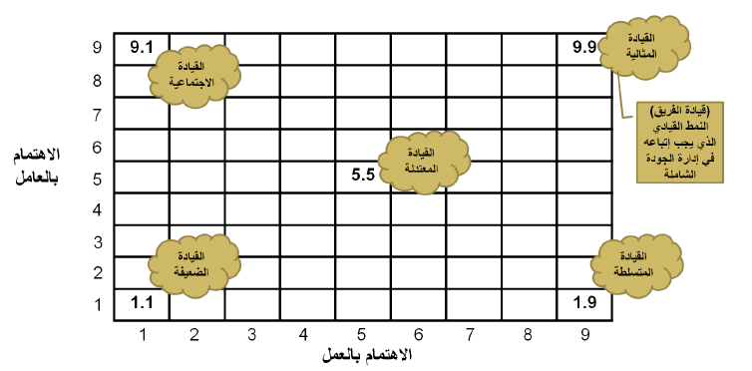  يمثل الإحداثي ( 9.1 ) على نظرية الشبكه الإداريه للباحثان بليك وموتون ، نمط :  - القياده المثاليه .  - القياده الإجتماعيه .  - القياده المعتدله .  - القياده المتسلطه .
( 8 ) | واحده من التالي ليست من الخصائص التي ينبغي توفرها في القياده الناجحه ، وهي :  - التأكيد على العلاج بدلا من الوقايه . التركيز على الوقاية بدلا من العلاج  - التأكيد على التطوير بدلا من إجراء الصيانه فقط .  - تشجيع التعاون بدلا من التنافس .  - النظر للمشاكل على أساس أنها فرص للتعلم .
( 9 ) | من أهم المحددات أو الصعوبات أمام فعالية القياده في التحول لتطبيق إدارة الجوده الشامله :  - قدرة القائد ومهاراته : فقد تكون قدرات القائد محدوده ، مما يؤثر على فعاليته .  - فلسفة القائد وقيمه : فقد لا يؤمن القائد بضرورة مشاركة المرؤوسين .  - اتجاهات المرؤوسين وميولهم : مثل اختلافهم في الميل للإستقلاليه ، وتحمّل المسؤوليه ، .....  - عدم وضوح مهام العمل وواجباته : فمن الضروري عمل وصف وظيفي للوظائف .  - عدم التزام الإداره العليا بممارسة الشعارات التي نرفعها .  - إهتزاز الثقه المتبادله بين القائد والمرؤوسين .  - اتجاهات المرؤوسين وميولهم .  - وضوح مهام العمل وواجباته .  - التزام الإداره العليا بالشعارات التي ترفعها .  - زيادة الثقه المتبادله بين القائد والمرؤوسين .
( 10 ) | أضافت المنظمه الدوليه للمواصفات ( ISO ) أن دور الإداره العليا في مجال الجوده يتلخص في عدة أمور ، منها :  - وضع سياسة للجوده وأهدافها في المنظمه  - نشر وتعميم سياسة الجوده وأهدافها ، من أجل زيادة وعي العاملين بهذه السياسه وتحفيزهم.  - ضمان التركيز على احتياجات العميل .  - ضمان تنفيذ العمليات الضروريه لتلبية احتياجات العملاء والأطراف المعنيين .  - ضمان تأسيس نظام إدارة جوده كفؤ وفعال ، بالإضافه إلى ضمان تنفيذ هذا النظام والمحافظه عليه لأجل الوصول إلى تحقيق أهداف الجوده .  - ضمان توفر الموارد الضروريه .  - مراجعة نظام إدارة الجوده بشكل دوري .  - اتخاذ القرارات المتعلقه بسياسة وأهداف الجوده .  - اتخاذ القرارات المتعلقه بتطوير نظام إدارة الجوده الشامله  - وضع سياسة الجوده وأهدافها .  - نشر وتعميم سياسة الجوده وأهدافها .  - ضمان التركيز على احتياجات العميل .  - جميع ما ذكر .
( 11 ) | - التزام طويل الأجل إزاء التحسين المستمر  - تبنّي فلسفة الأخطاء أو العيوب الصفريه Zero – Defects  - تدريب العاملين على فهم واستيعاب طبيعة العلاقات بين العميل الداخلي والمورد  - عدم اتخاذ قرار الشراء اعتمادا على السعر وحده  - ضرورة وجود إداره لعملية تحسين الأنظمه في المؤسسه  - تبنّي طرق حديثه للإشراف والتدريب  - تفعيل الإتصالات والتوسع في تشكيل فرق العمل ، بالإضافه إلى إزالة الحواجز بين الدوائر والأقسام لتحقيق المصلحه العامه  - تجنب بعض الممارسات الخاطئه ، مثل تحديد الأهداف عشوائيا بدون وجود برامج عمل أو وسائل لتحقيق هذه الأهداف .  - تنمية وتطوير الخبراء في المنظمه ، والعمل على الإحتفاظ بهم  - إتباع منهجية منظمه لتطبيق إدارة الجوده الشامله ( خطط وإستراتيجيات محدده )  من المرتكزات التي يجب تنفيذها حتى تعتبر الإداره ملتزمه تجاه الجوده :  - عدم اتخاذ قرار الشراء عتمادا على السعر وحده .  - التزام قصير الأجل إزاء التحسين المستمر .  - الحفاظ على الطرق القديمه للإشراف والتدريب وعدم تغييرها .  - البُعد عن فلسفة العيوب الصفريه Zero Defects
( 12 ) | تختص العمليه الثالثه للإداره الإستراتيجيه بـ :  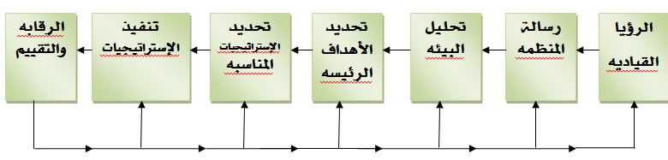  - الرؤيا القياديه .  - تحديد الأهداف الرئيسه .  - تحليل البيئه .  - رسالة المنظمه .
( 13 ) | واحده من التالي ليست من الشروط التي ينبغي توفرها في الأهداف الجيده ، وهي :  - محدده .  - محددا : Specific  - قابل للقياس : Measurable  - واقعي قابل للتحقيق : Achievable  - متعلق بنفس الموضوع : Relative  - ضمن إطار زمني : Time Bound  - قابله للقياس .  - مثاليه ويصعب تحقيقها .  - ضمن إطار زمني .
( 14 ) | إحدى الإستراتيجيات التي تتبعها المنظمه للوصول إلى أهدافها ، والتي تستهدف الإهتمام بالظروف الداخليه للمنظمه مثل التدريب ، وإعادة بناء الهيكل التنظيمي هي :  - الإستراتيجيات الدفاعيه .  تستهدف الإهتمام بالظروف الداخليه للمنظمه ، مثل التدريب ، وإعادة بناء الهيكل التنظيمي  - الإستراتيجيات الهجوميه .  الموجهه للإهتمام بالظروف الخارجيه للمنظمه مثل فتح فروع جديده ، والإبتكار ، وتقديم منتجات جديده  - استراتيجيات الإستقرار .  التي تتبعها المنظمه في حالة قناعتها بمركزها التنافسي في السوق  - استراتيجيات قيادة التكلفه .  التفوق على المنافسين بإنتاج منتجات أقل تكلفه ممكنه من خلال الإستخدام الأمثل للموارد المتاحه
( 15 ) | من أهم الإستراتيجيات المتبعه في مجال الجوده التي تسعى لتطوير العمليات داخل المنظمه ، والتي تقوم على تقييم العمليات بشكل كامل ودراسة العلاقات فيما بينها :  من خلال دراسة احتياجاتهم ومتطلباتهم والعمل على تلبيتها ، وهذه الإستراتيجيه تتطلب إجراء بحوث تسويقيه  - التركيز على العملاء .  - تحسين الجوده .  - تولي الإداره العليا ضبط الجوده .  يكون رئيس مجلس إدارة المنظمه ، أو مديرها العام هو المسؤول الأول عن إدارة أنشطة الجوده والضبط والرقابه على الجوده  - تدريب الجوده المكثّف .  الذي يشمل كافة العاملين في كافة المستويات الإداريه في المنظمه ، بحيث يقود هذا التدريب إلى فهم أنشطة الجوده
( 16 ) | واحده من العبارات التاليه خاطئه حول العلاقه بين إستراتيجية الجوده وإستراتيجية المنظمه ، وهي :  - ينبغي مراعاة تكنولوجيا الإنتاج المتوفره في المنظمه عند تحديد إستراتيجية الجوده .  - تحدد المنظمه إستراتيجية الجوده بشكل مستقل عن الإستراتيجية العامه لها .  - من الضروري إبلاغ الأطراف المشتركه في العمليه الإنتاجيه بالمعايير والمواصفات المطلوبه لتصميم المنتج .  - من الضروري أن تكون إستراتيجية الجوده محدده ومعروفه لكافة الجهات داخل المنظمه وخارجها .  تحدد المنظمات إستراتجية الجوده ضمن إطار الإستراتيجيه العامه
( 17 ) | 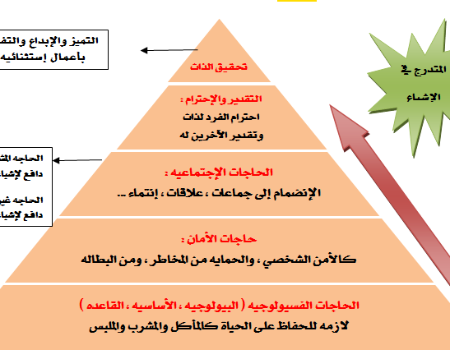  تتمثل الحاجه الثانيه وفقا لأولويات الإشباع ضمن نظرية إبراهام ماسلو للحاجات الإنسانيه بـ :  - الحاجات الإجتماعيه .  الحاجة الأولى : الفسيولوجية  الحاجة الثانية : حاجات الأمان  الحاجة الثالثة : الاجتماعية  الحاجة الرابعة : حاجات التقدير  - الحاجات الفسيولوجيه .  - حاجات الأمان .  - حاجات التقدير والإحترام .
( 18 ) | ضمن فلسفة إدارة الجوده الشامله ينبغي أن تتوفر في الحوافز الماديه عدة اعتبارات منها :  - عدم ربط الحافز بالأداء .  - استخدام الحوافز الجماعيه .  - تجنب منح علاوة جوده سنويه لكافة العاملين على أساس نتائج المنظمه .  - جميع ما ذكر .
( 19 ) | - مدى رغبة الرؤوساء بتحويل الصلاحيات للمرؤوسين .  - الثقه المتبادله بين الرؤساء والمرؤوسين .  - فعالية نظام الإتصالات والتغذيه العكسيه في المنظمه .  - وجود نظام موضوعي لتقييم الأداء .  - وجود نظام عادل للتعيين قائم على توظيف المؤهلين ذوي المهارات العاليه .  - ربط الأداء بالحوافز الماديه والمعنويه .  - تدريب المرؤوسين على تحمّل المسؤوليه ،  يعتمد نجاح تمكين العاملين على عدة عوامل هامه ، منها :  - ضعف الثقه بين الروؤساء والمرؤوسين .  - مدى رغبة الروؤساء بتحويل الصلاحيات للمرؤوسين .  - عدم فعالية نظام التغذيه العكسيه في المنظمه .  - عدم تدريب المرؤوسين على تحمل المسؤوليه .
( 20 ) | من الأهداف الرئيسه التي يسعى تدريب الجوده أساسا إلى تحقيقها لدى الموظف المتدرب :  - زيادة المعلومات .  الأهداف الرئيسية التي يسعى تدريب الجودة إلى تحقيقها :  ثلاث أهداف فقط وتم ذكرها جميعها .  - تغيير الإتجاهات .  - تحسين المهارات .  - جميع ما ذكر .

أسئلة الفصل الدراسي الأول للعام 1434 / 1435هـ
( 1 ) | إحدى جوائز إدارة الجوده الشامله التي تأسست من قبل اتحاد العلماء والمهندسين اليابانيين عام 1951 ، والتي تُمنح سنويا للمنظمات الأكثر نجاحا والوحدات العامله فيها ، والتي تمتد كذلك لإنجازات الأفراد ، هي :  يتم مناح الجائزة إلى اربع فئات للمنظات وهي : الشركات الكبيرة و الدوائر والوحدات التشغيلية للشركات و منظمات القطاع العام و المنظمات المتوسطة والصغيرة  - الجائزه الأوروبيه للجوده .  وتُمنح الجائزه سنويا للمنظمات والوحدات العامله فيها ، كما وتُمنح للأفراد الذين ساهموا في دراسات الجوده ، أو في الأساليب الإحصائيه ، أو في نشر مبادئ إدارة الجوده الشامله  - جائزة ديمنج .  - جائزة مالكوم بالدريج الوطنيه للجوده .  ويكمن هدفها في تشجيع الإهتمام بموضوع الجوده ، واستيعاب المنظمات لمفهوم التمييز في العمل ، بالإضافه إلى تبادل المعلومات والخبرات عن تجارب الشركات الفائزه في مجال الجوده  - جائزة التميز الوطنيه للجوده .  ليست بجائزة  - استلام طلبات الترشيح للجائزه من المنظمات الراغبه .  - المراجعه المستقله على أساس فردي .  - ترشيح المنظمات المؤهله للمرحله التاليه .  - إجراء المراجعه الجماعيه من قبل حكام الجائزه .  - ترشيح المنظمات المؤهله للمرحله التاليه .  - إجراء المراجعات الخاصه بالزيارات الميدانيه .  - الإختيار النهائي والتوصيه بأسماء المنظمات الفائزه بالجائزه .  - إرسال تقارير كتغذية عكسيه إلى المنظمات المشاركه بالجائزه ، حيث يتم توضيح نقاط الضعف والقوه ، ونقاط التحسين بالنسبه لكل عنصر من عناصر التقييم .
( 2 ) | تنتهي المراحل الأساسيه لجائزة مالكوم بالدريج الوطنيه للجوده بـ :  - ترشيح المنظمات للمرحله القادمه .  - إرسال تقارير التغذيه العكسيه للمنظمات المشاركه بالجائزه .  - إجراء المراجعات الخاصه بالزيارات الميدانيه .  - الإختيار النهائي والتوصيه بأسماء المنظمات الفائزه بالجائزه .
( 3 ) | " أسلوب جديد للتفكير فيما يتعلق بإدارة المنظمات " – أحد تعريفات إدارة الجوده الشامله والذي يعود إلى :  - معهد المقاييس البريطاني . " فلسفة إداريه تشمل كافة نشاطات المنظمه " تعريف إدارة الجودة الشاملة  - جوزيف جوران Joseph Juran . " مدى ملائمة المنتج للاستعمال " تعريف الجودة  - كورن N.Chorn .  - المواصفه الدوليه ISO 9000: 2000 "درجة تلبية مجموعة الخصائص الموروثه في المنتج لمتطلبات العميل " تعريف الجودة
( 4 ) | إحدى مراحل تطور مفهوم إدارة الجوده الشامله التي انصب التركيز فيها على الوقايه من حدوث الأخطاء ، والتي توصف بكونها نظام أساسه منع وقوع الأخطاء والقضاء على أسبابها منذ البدايه ، هي مرحلة :  - ضبط الجوده .  الفحص : فحص المنتج من حيث وقت إجراء الفحص وعدد المنتجات التي تخضع للفحص . حيث انصب التركيز هنا على مدى مطابقة المنتج للمواصفات الفنيه الموضوعيه بُغية تسليم المنتجات المطابقه للعميل ، ومعالجة المنتجات غير المطابقه للمواصفات . فالخطأ قد حصل فعلا دون العمل على منعه ويتم البحث عنه لتصحيحه  ضبط الجودة : تشمل كافة النشاطات والأساليب الإحصائيه التي تضمن التأكد من أن تصميم المنتج مطابق للمواصفات المحدده . وبناءاً عليه فقد امتدت عملية ضبط الجوده لتشمل التصميم والأداء . وبذلك تعتبر هذه المرحله متطوره عن الفحص فيما يتعلق بتعقيد الأساليب وتطور الأنظمه المستخدمه .  تأكيد الجودة : تركز هذه المرحله على توجيه كافة الجهود للوقايه من حدوث الأخطاء ، حيث وصفت بأنها نظام أساسه منع وقوع الأخطاء والقضاء على أسبابها منذ البدايه  إدارة الجودة الشاملة : يتضمن جودة العمليات بالإضافه إلى جودة المنتج ويركز على العمل الجماعي ، وتشجيع مشاركة العاملين واندماجهم ، بالإضافه على التركيز على العملاء ، ومشاركة الموردين  - الفحص .  - إدارة الجوده الشامله .  - تأكيد الجوده .
( 5 ) | من مميزات إدارة الجوده الشامله مقارنة بالإداره التقليديه :  - جمود السياسات والإجراءات . التقليدية  - التحسين وقت الحاجه . التقليدية  - التركيز على جني الأرباح . التقليدية  - اندماج الموظفين .
( 6 ) | أحد أبرز العلماء والباحثين في مجال إدارة الجوده الشامله الذي أشار بالدور الكبير للإداره الوسطى في قيادة الجوده ، كما وأشار بضرورة توفر المناخ المناسب للإبداع وإحداث التغيير في ثقافة المنظمه ، هو :  - كاورو ايشيكاوا Kaora Ishikawa .  - فيليب كروسبي Philip Grosby .  - جوزيف جوران Joseph Juran . جوران (عشان ما أنساها ربطتها بنوران (أبو نوران ) محمد نور ( يلعب وسط ) لذلك أشار بدور الإدارة الوسطى  - ادوارد ديمنج W.Edward Deming .
( 7 ) | جميع العبارات التاليه صحيحه حول العميل عدا واحده خاطئه ، وهي :  - تعتبر الإستبانات من أكثر الطرق استخداما ضمن أساليب الإستماع لصوت العميل .  - إذا كان أداء المنتج مساوي لتوقعات العميل يكون العميل بذلك راضي .  - يتصف " العميل الحليم " بالإهتمام بالنتائج وحل المشكله ولا تهمه الأعذار . العميل الموضوعي  - إن عدم وجود شكاوي من العملاء لا يُعني بالضروره وجود مستوى عالي من الرضا .
( 8 ) | يمثل الإحداثي ( 9.9 ) على نظرية الشبكه الإداريه للباحثان بليك وموتون Blacke & Mouton ، نمط :  - قيادة الفريق .  - القياده المعتدله .  - القياده المتسلطه .  - القياده الإجتماعيه .
( 9 ) | من أهم المحددات أو الصعوبات أمام فعالية القياده في التحول لتطبيق إدارة الجوده الشامله :  - التزام الإداره العليا بممارسة الشعارات التي ترفعها . لو فيه التزام من الإدارة العليا ما في صعوبة  - زيادة درجة الثقه المتبادله بين القائد والمرؤوسين . لو فيه ثقة بين القائد والمرؤوس ما في صعوبة  - اقتناع القائد بضرورة مشاركة المرؤوسين اذا القائد مقتنع بالمشاركة مافيه صعوبة  - عدم وجود وصف وظيفي دقيق للوظائف . لابد أن يكون هناك وصف وظيفي للوظائف حتى يتم تطبيق الجودة
( 10 ) | ليست من الخصائص التي ينبغي توفرها في القياده الناجحه :  - التأكيد على الوقايه بدلا من العلاج .  - التأكيد على التطوير بدلا من إجراء الصيانه فقط .  - اختيار المورد على أساس السعر . اختيار المورد على أساس الجودة وليس على أساس السعر  - اثبات الإلتزام نحو الجوده الشامله كممارسه .
( 11 ) | واحده من التالي ليست من المرتكزات التي يجب تنفيذها حتى تعتبر الإداره ملتزمه تجاه الجوده ، وهي :  - تبنّي فلسفة العيوب الصفريه Zero – Defects .  - تبنّي طرق حديثه للإشراف والتدريب .  - ضرورة وجود إدارة لعملية تحسين الأنظمه في المنظمه .  - عدم التوسع في تشكيل فرق العمل . تفعيل الاتصالات والتوسع في تشكيل فرق العمل
( 12 ) | إحدى عمليات الإداره الإستراتيجيه التي يتم بها توضيح الغرض الأساسي الذي وجدت المنظمه من أجله ، بمعنى مبرر وجود المنظمه واستمرارها في تقديم منتجاتها ، هي :  الغرض الأساسي الذي وجدت المنظمه من أجله  - رسالة المنظمه .  تحليل البيئة الداخلية ( نقاط القوة والضعف ) وتحليل البيئة الخارجية ( الفرص والتهديدات )  - تحليل البيئه .  تصور الإداره العليا لما ستكون عليه المنظمه في المدى الطويل  - الرؤيا القياديه .  - تحديد الأهداف الرئيسه .  يتم تحديدها في ضوء رسالة المنظمه وتحليل البيئه الخارجيه والداخليه ، ومن ثم يتم اشتقاق الأهداف الفرعيه من الأهداف الرئيسيه
( 13 ) | إحدى الإستراتيجيات الرئيسه على مستوى المنظمه والتي تقوم على التفرد بخصائص معينه في المنتج ذات قيمه عاليه بالنسبه للعميل ، هي :  التفوق على المنافسين بإنتاج منتجات أقل تكلفه ممكنه  - استراتيجية قيادة التكلفه .  التفرد بخصائص معينه في المنتج ذات قيمه عاليه بالنسبه إلى العميل  - استراتيجية التمييز .  - استراتيجية التركيز .  الإهتمام بفئه محدده من العملاء  - الإستراتيجية الهجوميه .  للإهتمام بالظروف الخارجيه للمنظمه مثل فتح فروع جديده ، والإبتكار ، وتقديم منتجات جديده
( 14 ) | واحده من التالي لا تنطبق على دالة خسارة الجوده لجينيتش تاجوتشي Genichi Taguchi ، وهي :  - تركز دالة تاجوتشي على أن يكون الإنتاج مطابقا للوزن المثالي .  - تشير دالة تاجوتشي لكون الخساره تقل كداله تربيعيه كلما كان الإنتاج أبعد عن الوزن المثالي تزداد  - تشير دالة تاجوتشي إلى أن انخفاض حجم التذبذب حول الهدف يؤدي إلى تحسين الجوده .  - تشير دالة تاجوتشي لكون الجوده تؤثر على المجتمع إما بشكل عوائد أو خسائر يعاني منها المجتمع .
( 15 ) | إحدى مكونات ثلاثية جوران Juran Trilogy التي تهدف للوصول إلى مستويات أداء أعلى ، وتتضمن إنشاء فرق عمل وتزويدها بالموارد اللازمه لأعمالها ، هي :  - رقابة الجوده . بإختبار ومقارنة نتائج الإختبار بالمتطلبات الأساسيه للعملاء عبر ( التغذيه الراجعه  - إفحص .  - التخطيط . لتحسين العمليات للعميل الخارجي  - التحسين . يهدف الوصول إلى مستويات أداء أعلى من المستويات الأداء الحاليه ، وتتضمن إنشاء فرق عمل  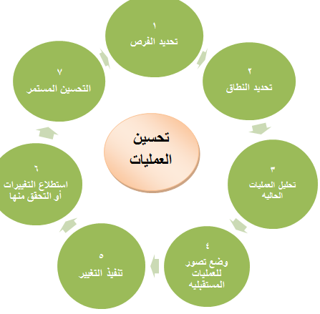
( 16 ) | تتمثل المرحله الثانيه ضمن الطريقه العلميه للتحسين المستمر بـ :  - وضع تصور للعمليات المستقبليه .  - تحديد الفرص .  - تحليل العمليات الحاليه .  - تحديد النطاق .
( 17 ) | إحدى مراحل خطة الخطوات الخمس ضمن طريقة كايزن Kaizen Method التي تهدف لمتابعة مدى تطبيق المراحل السابقه لها بإستمرار ، والتي تحث على المظهر اللائق للموظف عند أداءه لوظيفته ، هي :  - الفرز : ترتيب الأشياء بشكل منطقي ،  - الترتيب المنهجي : وضع الأشياء في أماكنها وحسب تسلسلها  - تنظيف مكان العمل : قيام موظفي المنظمه بأعمال التنظيف الشامل لأماكن عملهم وفقا لنظام تفتيش معين ،.  - التعقيم الشامل : تكمن الفكره هنا في متابعة تطبيق المفاهيم الثلاثه الأولى ( 1،2،3 ) بإستمرار في كافة أماكن العمل في المنظمه ، وتتعلق هذه الخطوه بالنظافه الشخصيه للموظف ، بحيث يكون مظهره العام لائقا عند أدائه لوظيفته .  - التعقيم الشامل .  - الترتيب المنهجي .  - الإنضباط الذاتي .  - تنظيف مكان العمل .
( 18 ) | إحدى مستويات المقارنه المرجعيه التي تجري مع المنظمات الأخرى العامله في نفس الصناعه سواء أكان نطاق المقارنه داخل الدوله أو خارجها ، هي :  - المقارنه المرجعيه الخارجيه . تجري مع المنظمات الأخرى التي تعمل في نفس الصناعه ، سواء أكان نطاق المقارنه داخل الدوله أو خارجها  - المقارنه المرجعيه مع الممارسات الأفضل . سعيا من بعض المنظمات لتحقيق التميز البارز في الأداء بغض النظر عن طبيعة المنظمه التي تؤدي الممارسه الأفضل  - المقارنه المرجعيه الداخليه . تجري بين دوائر المنظمه المختلفه أو بين فروعها  - المقارنه المرجعيه الوسطيه . ليست من ضمن المقارنات المرجعية
( 19 ) | واحده من التالي ليست من المتطلبات التي ينبغي توفرها عند البدء بتطبيق منهجية إدارة الجوده الشامله ، وهي :  - وجود نظام للقياس .  - وجود نظام للإتصالات .  - التركيز على العمل الفردي . التركيز على العمل الجماعي  - اقتناع الإداره العليا
( 20 ) | إحدى مستويات تبنّي إدارة الجوده الشامله والذي تصل إليه المنظمات بعد مضي أكثر من عشر سنوات من التطبيق ، بحيث تعتبر الجوده الشامله أسلوب حياة لإدارة كافة الأعمال في المنظمه هو:  يتصف بالتكامل بين تحسينات الجوده واستراتيجيات الأعمال من أجل إرضاء العميل وإسعاده ( تأخذ أكثر من عشرة سنوات من التطبيق ) . وهنا تعتبر إدارة الجوده الشامله أسلوب حياة لإدارة كافة الأعمال في كافة المنظمات  - المستوى العالمي .  - مستوى مستخدمو الأدوات .  وجود خبره لدى المنظمات في تحسين الجوده ( من 3 – 5 سنوات عادة ) ، أداة جديده أو طريقة جديده ، كما وتستخدم الأساليب الإحصائيه لضبط العمليات  - مستوى منفذو التحسينات .  تصل إليه المنظمات بعد مضي ( 5 – 8 سنوات ) من ممارسة عملية تحسين الجوده ، حيث تهتم بتغيير الثقافه على المدى الطويل ، وتُدرك أهمية التحسين المستمر للجوده  - مستوى رابحو الجوائز .  قادره على الدخول في مسابقات الجوائز الكبيره مثل جائزة ديمنج ، وجائزة مالكوم بالدريج ، والجائزه الاوروبيه ، .... ( مرحلة ناضجه من إدارة الجوده الشامله من حيث طبيعة الثقافه والقيم واندماج العاملين
( 21 ) | من خصائص المنظمات ضمن مستوى " منفذو التحسينات " لتبنّي إدارة الجوده الشامله :  - وجود اهتمام لدى كافة العاملين بتحسين الجوده .  - إتباع سياسة منع الأخطاء والتشدد فيها بدرجة كبيره .  - وجود برامج تدريب وتعليم طويلة الأمد ولكافة المستويات الإداريه .  - ممارسة أنشطة التحسين المستمر في كافة أعمال ودوائر المنظمه .  - أهمية اندماج العاملين وانضمامهم إلى فرق العمل ، ووجود ثقه متبادله بينهم .  - إجراء المقارنات المرجعيه فيما يتعلق بأنشطة التحسين .  - فرق عمل صوريه وانتشار ثقافة اللوم بين الدوائر .  - اتباع سياسة منع الأخطاء والتشدد فيها بدرجه كبيره .  - تركيز جهود تحسين الجوده على دوائر التصنيع والعمليات فقط .
( 22 ) | من أهم النشاطات التي تتضمنها مرحلة الإعداد ضمن مراحل تطبيق إدارة الجوده الشامله :  - صياغة الرؤيا القياديه .  - اتخاذ قرار تطبيق المنهجيه من قبل الإداره العليا .  - التزام الإداره العليا بالجوده الشامله والتحسينات المستمره .  - اتخاذ قرار الإستعانه بمستشار خارجي أو الإعتماد على العاملين بالمنظمه في هذا المجال .  - تشكيل مجلس الجوده .  - إيجاد ثقافة تؤيد التغيير وتعزز مفهوم الجوده .  - بناء فرق العمل ، ومنحها الصلاحيات اللازمه .  - إعداد وتنفيذ برامج تدريبيه عن الجوده .  - وضع أسس قياس الرضا الوظيفي ورضا العملاء .  - وضع الأهداف الإستراتيجيه .  - تحليل البيئه الداخليه والخارجيه .  - إيجاد ثقافة تؤيد التغيير وتُعزز مفهوم الجوده .
( 23 ) | تتصف المنظمات التي تلجأ للتوصيف بالعلامه التجاريه بكونها :  - تعتمد في إنتاجها على مواصفات سريه يصعب اكتشافها ومقارنتها .  - تحدد مستويات إنتاجها في أحجام كبيره . احجام صغيرة  - لا يفوق إنتاجها من حيث جودة الأداء إنتاج المنظمات الأخرى . يفوق  - لا يخضع إنتاجها للعامل التقني . يخضع
( 24 ) | تستخرج الكفاءه من خلال قسمة :  - قيمة أو كمية المخرجات الفعليه على قيمة أو كمية المدخلات المتوقعه .  - قيمة أو كمية المخرجات الفعليه على قيمة أو كمية المخرجات المتوقعه .  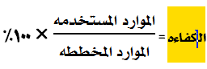  - الموارد المخططه على الموارد المستخدمه .  - الموارد المستخدمه على الموارد المخططه .
( 25 ) | بإفتراض أن مخرجات إحدى المنظمات قد انخفضت من 18000 إلى 17400 $ ، وأن قيمة المدخلات قد انخفضت من 9600 إلى 8600 $ ، فإن الإنتاجيه ستصبح :  المخرجات بعد الانخفاض = 17400 دولار  المدخلات بعد الانخفاض = 8600 دولار  الانتاجية = المخرجات الكلية / المدخلات الكلية  = 17400 / 8600 = 2.023  - 1.81  - 2.02  - 0.49  - 2.09
( 26 ) | من معوقات تطبيق إدارة الجوده الشامله :  - الأسلوب الديموقراطي في الإداره الذي يصاحبه مرونه في تفويض الصلاحيات . ليس معوق بل ميزة  - وجود انسجام وتناغم بين أعضاء فريق العمل . ليس معوق بل ميزة  - مقاومة التغيير لدى بعض العاملين .  - وجود نظام فعال للتغذيه الراجعه . ليس معوق بل ميزة
( 27 ) | واحده من العبارات التاليه خاطئه حول الإختلافات في الإنتاج :  - تعتبر " عملية القياس " أحد المصادر التي يمكن أن تؤدي لوجود اختلافات في الإنتاج . صحيحة  - تشير الإنحرافات إلى الفروقات بين المواصفات الفعليه وحدود المواصفات الفنيه الموضوعه . صحيحة  - تتصف الإختلافات العامه بعدم إمكانية توقعها ، وبكون العمليه خارج السيطره عند حدوث الإختلافات . يمكن توقعها  - لا تستطيع المنظمه إنتاج كل منتجاتها بنفس المستوى من الدقه على طول الزمن . صحيحة
( 28 ) | إحدى أدوات الضبط الإحصائي للجوده التي تهدف لتوضيح الصوره أمام العاملين الجدد والقدامى وتوحيد طرق العمل ، فضلا عن تحديد أماكن مشاريع التحسينات الصغيره ... وذلك عبر رموز متفق عليها بين المعنيين ، هي :  - قائمة المراجعه . تمكّّن المسؤولين من ترتيب وتنظيم المعلومات حول العيوب أو الأخطاء الموجوده في المنتج أو في العمليات  - شكل الإنتشار . يستخدم لعرض طبيعة العلاقه بين متغيرين وتحديد طبيعة الإرتباط بينهما  - خريطة السبب والأثر . تسمى خريطة ايشكاوا ، ويطلق عليها أيضا خريطة حسك السمكه  - خريطة تدفق العمليات .
( 29 ) | واحده من العبارات التاليه صحيحه حول خريطة السبب والأثر ( حسك السمكه ) ، وهي :  - من الممكن أن يتفرع عن الأسباب الثانويه تفريعات أخرى .  - يتم تحديد الأثر أو المشكله أولا والتي تصبح وكأنها ذيل السمكه . رأس السمكة  - تتمثل الأسباب الثانويه للمشكله بالخطوط المتفرعه من الخط الرئيس . الاسباب الثانوية الخطوط التفرعة من الخطوط الثانوية  - الخطوط المتفرعه من الخطوط الفرعيه تمثل الأسباب الرئيسه للمشكلهالاسباب الرئيسية الخطوط التفرعة من الخطوط الرئيسة
( 30 ) | 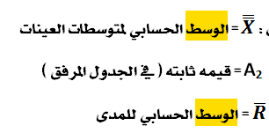  يشير $\overline{R}$ ضمن خريطة الرقابه على المتوسطات إلى :  - الوسط الحسابي للمدى .  - الوسط الحسابي لمتوسطات العينه .  - قيمة ثابته .  - المدى .
( 31 ) | يستخرج الحد الأدنى للرقابه ( LCL ) بصورة رياضيه ضمن خرائط الرقابه عن طريق :  - طرح ثلاثة انحرافات معياريه من الوسط الحسابي للمجتمع .  - إضافة ثلاثة انحرافات معياريه إلى الوسط الحسابي للمجتمع . يمثل الحد الأعلى  - إيجاد الفرق بين أكبر قيمه وأصغر قيمه في العينه . المدى  - قسمة مجموع القيم على عددها . الوسط الحسابي
( 32 ) | من عناصر المجموعه الأولى ( العناصر المساعده ) لنموذج التميز ضمن المعايير الرئيسه في الجائزه الأوروبيه للجوده  - النتائج المتعلقه بالمجتمع . المجموعة الثانية  - النتائج المتعلقه بالأفراد . المجموعة الثانية  - السياسه والإستراتيجيه .  - نتائج الأداء الرئيسه . المجموعة الثانية
( 33 ) | أحد أهم الإستراتيجيات المتبعه في مجال الجوده التي تستلزم وجود سياسات مكتوبه للجوده ، وتوزيع المسؤوليات حول أنشطة الجودة ، ناهيك عن تمكين العاملين لتحقيق أهداف الجوده ، هي :  - الضبط الإحصائي للجوده .  - تولي الإداره العليا ضبط الجوده .  - تدريب الجوده المكثف .  - التركيز على العملاء .
( 34 ) | واحده من العبارات التاليه خاطئه حول العلاقه بين استراتيجية الجوده وإستراتيجية المنظمه ، وهي :  - ليس من الضروري إبلاغ الأطراف المشتركه في العمليه الإنتاجيه بالمعايير والمواصفات المطلوبه لتصميم المنتج .  - من الضروري أن تكون استراتيجية الجوده محدده ومعروفه لكافة الجهات داخل المنظمه وخارجها .  - ينبغي مراعاة تكنولوجيا الإنتاج المتوفره في المنظمه عند تحديد استراتيجية الجوده .  - تحدد المنظمه استراتيجية الجوده ضمن إطار الإستراتيجيه العامه لها .
( 35 ) | " الميل إزاء أشياء معينه يؤدي تحقيقها إلى إرضاء العميل وإسعاده " – مفهوم يشير إلى :  - الحافز . قوى خارجيه تؤثر بشكل أو بآخر في السلوك الإنساني  - الدافع . قوى داخليه تؤثر على تفكير الفرد وتوجه سلوكه بإتجاه الهدف الذي يشبع حاجاته ورغباته غير المشبعه  - الحاجه . حالة من عدم التوازن الفسيولوجي أو النفسي  - الرغبه .
( 36 ) | ضمن فلسفة إدارة الجوده الشامله ينبغي أن تتوفر في الحوافز الماديه عدة اعتبارات ، منها :  - استخدام الحوافز الفرديه دون الجماعيه .  - عدم اللجوء لمنح علاوة جوده سنويه لكافة العاملين على أساس نتائج المنظمه .  - توقيت دفع الحوافز الماديه بُغية ربط الحافز بالأداء .  - جميع ما ذكر صحيح .
( 37 ) | واحده من التالي ليست من الشروط التي ينبغي توفرها في نظام الشراء في التوقيت المطلوب ( JIT ) حتى يتصف بالفعاليه ، وهي :  - التأكيد على جودة المواد المسلّمه للمنظمه .  - الدقه في مواعيد التسليم من قبل المورد .  - التقيد بتوريد الكميات المطلوبه في الوقت المحدد .  - بُعد مكان مخازن المورد من مصنع المورد . قرب المكان
( 38 ) | من أهم الفوائد الناجمه عن تطبيق نظام الشراء في التوقيت المطلوب ( JIT ) :  - يستغرق وصول الشحنات وقت طويل نسبيا بُغية الدقه الأكبر .  - تقليل المساحه المخصصه للإنتاج والعمليات .  - زيادة المساحات المخزنيه .  - شراء كميات أكبر بسعر أقل بغض النظر عن المسافه .
( 39 ) | من أنواع التغيير حسب وقت التغيير :  - التغيير الجزئي . من حيث درجة الشمولية  - التغيير العشوائي . من حيث درجة التخطيط  - التغيير المخطط . من حبث درجة التخطيط  - التغيير البطئ .
( 40 ) | 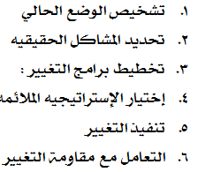  تتمثل المرحله الرابعه من مراحل عملية التغيير بـ :  - اختيار الإستراتيجيه الملائمه .  - تنفيذ التغيير .  - تخطيط برنامج التغيير .  - تحديد المشاكل الحقيقيه .
( 41 ) | من أسباب مقاومة التغيير :  - الخوف من الفشل .  - سوء فهم مبررات التغيير .  - ضغوطات الجماعه .  - جميع ما ذكر صحيح .
( 42 ) | واحده من العبارات التاليه خاطئه حول مجالات التغيير في ظل إدارة الجوده الشامله ، وهي :  - يتناسب الهيكل التنظيمي المسطح Flat مع إدارة الجوده الشامله .  - يعتبر الإسلوب الديموقراطي في الإداره أكثر ملائمه من الديكتاتوري في ظل تطبيق إدارة الجوده الشامله .  - تنظر ثقافة الجوده للخطأ على أنه فرصه للتطور .  - يتطلب التنفيذ الناجح لإدارة الجوده الشامله تحقيق تحسينات هامشيه تدريجيه في معايير الأداء الأساسيه .  تحسينات جوهرية سريعة وليست تحسينات هامشية تدريجية
( 43 ) | واحده من التالي ليست من الأمور التي ينبغي مراعاتها عند صياغة أسئلة الإستبانه بُغية جمع المعلومات من العملاء  - عدم تضمين أكثر من معلومه واحده في سؤال واحد .  - استخدام الأسئله الإيحائيه التي توحي للعميل بإجابه محدده . عدم استخدام الأسئلة الإيحائية  - مراعاة المستوى التعليمي والثقافي للعميل .  - أن تكون الأسئله مختصره قدر الإمكان .
( 44 ) | إحدى متطلبات المنتج ضمن " نموذج كانو لرضا العملاء " Cano Model والتي يتوقع وجودها في المنتج ، وبالتالي لا حاجة للتعبير عنها ، كما وأن وجودها لن يزيد من مستوى رضا العميل هي :  - متطلبات الإنجاز .  - متطلبات الأداء .  - المتطلبات الأساسيه .  - المتطلبات الجاذبه .
( 45 ) | 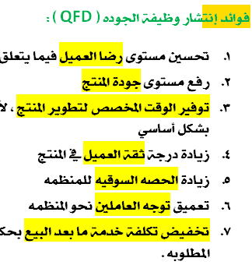  من فوائد انتشار وظيفة الجوده ( QFD ) :  - زيادة الوقت المخصص لتطوير المنتج .  - تخفيض تكلفة خدمة ما بعد البيع .  - إضعاف توجه العاملين نحو المنظمه .  - جميع ما ذكر صحيح .
( 46 ) | جميع ما يلي من العوامل الهامه التي يعتمد عليها نجاح تمكين العاملين عدا واحده ، وهي :  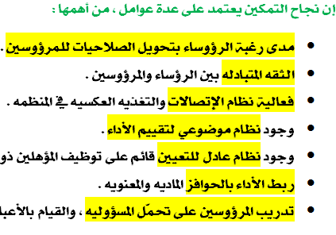  - موضوعية تقييم الأداء .  - تجنب تدريب المرؤوسين على تحمل مسؤولية القيام بالأعمال الموكله إليهم .  - فعالية التغذيه العكسيه في المنظمه .  - مدى رغبة الرؤساء بتخويل الصلاحيات للمرؤوسين .
( 47 ) | تتمثل المرحله الثانيه من مراحل عملية التدريب في الجوده بـ :  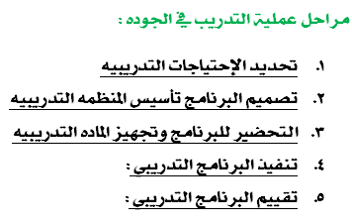  - التحضير للبرنامج وتجهيز الماده التدريبيه .  - تأسيس المنظمه التدريبيه .  - تصميم البرنامج التدريبي .  - تحديد الإحتياجات التدريبيه .
( 48 ) | من العوامل التي تؤثر في اختيار مصادر الشراء ( الموردين ) :  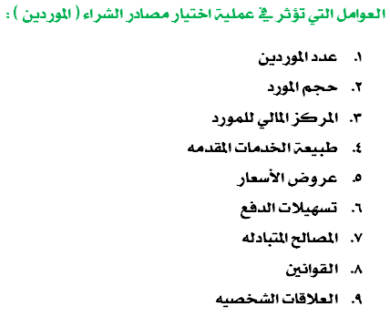  - حجم المورد .  - المصالح المتبادله .  - عدد الموردين .  - جميع ما ذكر صحيح .
( 49 ) | من أمثلة تكاليف الفشل الداخليه ضمن تكاليف الجوده :  - التدريب . من تكاليف الوقاية  - المردودات . خارجية  - إعادة الفحص .  - التدقيق الداخلي . من تكاليف الوقاية
( 50 ) | جميع العبارات التاليه صحيحه حول تكاليف الجوده عدا واحده خاطئه ، وهي :  - أشار جوزيف جوران Joseph Juran بأن الجوده الأعلى تؤدي إلى تخفيض التكلفه وتحقيق الأرباح .  - يركز المدخل التقليدي ضمن تكاليف الجوده على تكلفة العادم وإعادة العمل .  - يشير مفهوم الحيود السداسي Six Sigma إلى وجود أقل من 3.4 عيبا في كل مليون وحده منتجه .  - تقود طاقة الآلات الزائده عن الحاجه إلى تكلفة جودة غير ظاهره ( مستتره )  الجواب غير متأكد منه ,,, ولكن جميع الخيارات صحيحة ، ما عدا الخيار الأول لأن من قال هذه العبارة هو فيليب كورسبي في كتابه

أسئلة الفصل الدراسي الثاني للعام 1434 / 1435هـ
( 1 ) | إحدى مراحل دورة ( PDCA Cycle ) في مجال التحسين المستمر والتي تُعني اعتماد خطة التحسين وتطبيقها على المجالات الأخرى في المنظمه عند بلوغ نتائج ناجحه هي :  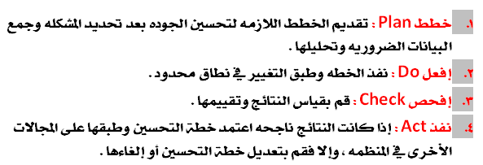  - إفحص .  - إفعل .  - نفّذ .  - خطط .
( 2 ) | " التشخيص الدقيق للمشكله للمساعده في حلها " - مفهوم لإحدى مراحل الطريقه العلميه للتحسين المستمر وهي :  - تحديد النطاق . التشخيص الدقيق للمشكله للمساعده في حلها  - وضع تصور للعمليات المستقبليه . وضع حلول للمشكله والتوصيات الخاصه بالحل الأمثل لتحسين العمليات  - تحليل العمليات الحاليه . حيث تتمثل الخطوه الأولى برسم خريطة تدفق العمليات ، يليها تحديد مقاييس الأداء ( فما يمكن قياسه يمكن أداؤه )  - تحديد الفرص . هدفها تحديد واقتناص الفرص للتحسين، وتتكون هذه المرحله من جزئين هما ( تحديد المشاكل ، وتكوين فرق العمل )
( 3 ) | إحدى مراحل خطة الخطوات الخمس ضمن طريقة كايزن Kaizen Method والتي تهدف لسهولة استرجاع واستخدام الأشياء بدون إضاعة وقت هي :  - الإنضباط الذاتي . متابعة الإنضباط الذاتي والتقيد بتعليمات النظافه والترتيب  - الفرز . ترتيب الأشياء بشكل منطقي  - الترتيب المنهجي . وضع الأشياء في أماكنها وحسب تسلسلها بحيث تكون قابلة للاسترجاع دون اضاعة وقت  - التعقيم الشامل . متابعة تطبيق المفاهيم الثلاثه الأولى ( 1،2،3 ) بإستمرار في كافة أماكن العمل في المنظمه
( 4 ) | 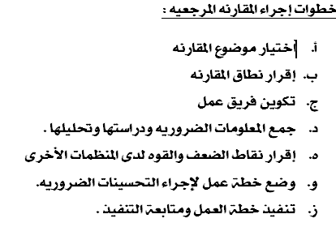  تتمثل المرحله الثانيه لعملية المقارنه المرجعيه بـ :  - تكوين فريق العمل .  - جمع المعلومات الضروريه ودراستها وتحليلها .  - إقرار نطاق المقارنه .  - اختيار موضوع المقارنه .
( 5 ) | تتضمن مرحلة التخطيط ضمن مراحل تطبيق إدارة الجوده الشامله القيام بعدة نشاطات منها :  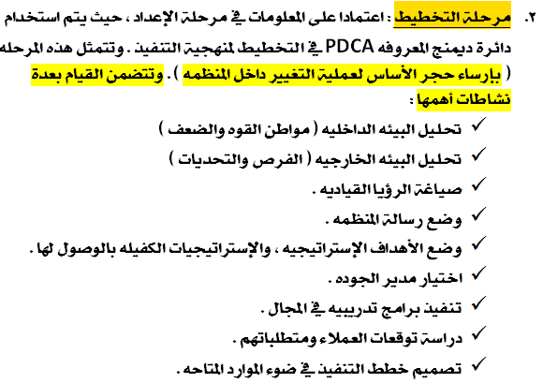  - تشكيل مجلس الجوده .  - صياغة الرؤيا القياديه .  - بناء فرق العمل ومنحها الصلاحيات اللازمه .  - إيجاد ثقافة تؤيد التغيير وتُعزز مفهوم الجوده .
( 6 ) | إحدى مستويات تبني إدارة الجوده الشامله الذي يتصف بحداثة عهد المنظمات في مجال تحسينات الجوده ( 3 سنوات فأقل ) هو :  وجود خبره لدى المنظمات في تحسين الجوده ( من 3 – 5 سنوات عادة ) ، أداة جديده أو طريقة جديده ، كما وتستخدم الأساليب الإحصائيه لضبط العمليات  - مستوى مستخدمو الأدوات .  تصل إليه المنظمات بعد مضي ( 5 – 8 سنوات ) من ممارسة عملية تحسين الجوده ، حيث تهتم بتغيير الثقافه على المدى الطويل ، وتُدرك أهمية التحسين المستمر للجوده  - مستوى منفذو التحسينات .  - مستوى المترددون .  - مستوى غير الملتزمون .  يشمل كافة المنظمات الحاصله على نظام إدارة الجوده ISO 9000 والتي بدأت بتطبيق بعض مفاهيم وأدوات إدارة الجوده
( 7 ) | 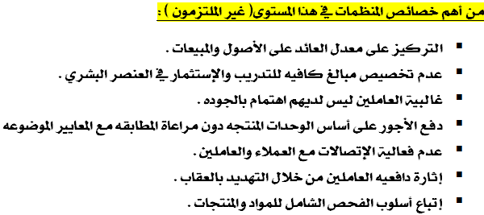  من خصائص المنظمات ضمن " مستوى غير الملتزمون " لتبني إدارة الجوده الشامله :  - تركز جهود تحسين الجوده على دوائر التصنيع والعمليات فقط .  - اتباع سياسة منع الأخطاء والتشدد فيها بدرجه كبيره .  - إحداث عدد من التغييرات الناجحه في المنظمه .  - اتباع أسلوب الفحص الشامل للمواد والمنتجات .
( 8 ) | من أهم المتطلبات التي ينبغي توفرها عند البدء بتطبيق منهجية إدارة الجوده الشامله :  - إبعاد تدخل الإداره العليا .  - التركيز على العميل .  - التركيز على العمل الفردي .  - أ + ب .
( 9 ) | واحده من العبارات التاليه خاطئه حول عملية تطبيق إدارة الجوده الشامله وهي :  - تعتبر مرحلة التخطيط بمثابة حجر الأساس لعملية التغيير داخل المنظمه عند تطبيق الجوده الشامله .  - تسعى المنظمه لنشر تجاربها ونجاحاتها في المرحله المتقدمه ضمن مراحل تطبيق إدارة الجوده الشامله .  - يتم الإستغناء عن الرقابه اللاحقه بالرقابه المرحليه أثناء مرحلة الرقابه والتقويم عند تطبيق إدارة الجوده الشامله .  - تحتاج عملية تطبيق إدارة الجوده الشامله لوقت طويل بُغية استكمال مراحل التطبيق .
( 10 ) | تتصف المنظمات التي تلجأ للتوصيف بالعلامه التجاريه بكونها :  - لا يتفوق إنتاجها من حيث جودة الأداء على إنتاج المنظمات الأخرى .  - تحدد مستويات إنتاجها في أحجام كبيره .  - لا تعتمد في إنتاجها على مواصفات سريه .  - يخضع إنتاجها للعامل التقني .
( 11 ) | 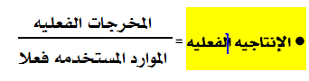  تستخرج الإنتاجيه الفعليه من خلال قسمة :  - المخرجات الفعليه على الموارد المستخدمه .  - الموارد المستخدمه على الموارد المخططه .  - المدخلات الفعليه على المخرجات الفعليه .  - قيمة أو كمية المخرجات الفعليه على قيمة أو كمية المخرجات المتوقعه .
( 12 ) | بإفتراض أن مخرجات إحدى المنظمات زادت من 14000إلى 17200 $ وأن قيمة المدخلات قد انخفضت من 8600 إلى 7400 $ فإن الإنتاجيه :  المخرجات بعد الزيادة = 17200 دولار  المدخلات بعد الانخفاض = 7400 دولار  الانتاجية = المخرجات / المدخلات  = 17200 / 7400  = 2.32  - 0.43 .  - 2.32 .  - 2.00.  - 1.63 .
( 13 ) | من معوقات تطبيق إدارة الجوده الشامله كون المنظمه تتصف بـ :  - سرعة إيصال المعلومات عن الإنجازات التي يحققها العاملين وفرق العمل .  - الأسلوب الديموقراطي في الإداره وما يصاحبه من مرونه في تفويض الصلاحيات .  - توقع النتائج السريعه للفوائد التي يمكن أن تحققها المنظمه جرّاء تطبيق إدارة الجوده الشامله .  - جميع ما ذكر .
( 14 ) | إحدى أدوات الضبط الإحصائي للجوده التي تستخدم لعرض طبيعة العلاقه والإرتباط بين متغيرين بُغية تكوين فكره أوليه عن هذه العلاقه والتي لا تكون كافيه من ناحية إحصائيه لمعرفة طبيعة وقوة تلك العلاقه هي :  - شكل الإنتشار .  - خريطة السبب والأثر . تسمى طريقة ايشكاوا ويطلق عليها أيضا حسك السمكة ، وتمثل أسباب المشكلة وعلاقة الأسباب بالمشكلة  - خريطة تدفق العمليات . تستخدم لتحديد طريقة أداء العمليات وتحليل خطواتها لتوضيح الصورة أمام العاملين الجدد والقدامى .....الخ  - قائمة المراجعه . تمكن المسؤولين من ترتيب وتنظيم المعلومات حول العيوب والأخطاء الموجودة في العمليات أو العمليات
( 15 ) | واحده من العبارات التاليه لا تنطبق على " خريطة تدفق العمليات " كأحد أدوات الضبط الإحصائي للجوده :  - تهدف هذه الخريطه لتوثيق العمليات ضمن نظم إدارة الجوده .  - ينبغي إشراك العاملين المعنيين في وضع الرموز المستخدمه على هذه الخريطه .  - يشير شكل الدائره ضمن هذه الخريطه لنشاط أو عمليه .  - يشير شكل المثلث ضمن هذه الخريطه لإتخاذ قرار . شكل المثلث يشير للتخزين والمعين يشير لاتخاذ القرار
( 16 ) | واحده من العبارات التاليه خاطئه حول الإختلافات في الإنتاج وهي : هذا تعريف الانحرفات  - يشير مصطلح " الإختلافات الإحصائيه " للفروقات بين المواصفات الفعليه وحدود المواصفات الفنيه الموضوعه .  - تتصف الإختلافات العامه بإمكانية توقعها وبكون العمليه تحت السيطره عند حدوث هذه الإختلافات .  - لا تستطيع المنظمه إنتاج كل منتجاتها بنفس المستوى من الدقه على طول الزمن .  - يعتبر " اختلاف طرق القياس " أحد المصادر التي يمكن أن تؤدي لوجود اختلافات في الإنتاج .
( 17 ) | يستخرج الحد الأعلى للرقابه ( UCL ) بصوره رياضيه ضمن خرائط الرقابه عن طريق :  - إيجاد الفرق بين أكبر قيمه وأصغر قيمة في العينه . المدى  - قسمة مجموع القيم على عددها . الوسط الحسابي  - طرح ثلاثة انحرافات معياريه من الوسط الحسابي للمجتمع . الحد الأدنى للرقابة  - إضافة ثلاثة انحرافات معياريه إلى الوسط الحسابي للمجتمع .
( 18 ) | إحدى جوائز إدارة الجوده الشامله التي تأسست في الولايات المتحده عام 1987 بهدف تعزيز التنافسيه بين المنظمات الأمريكيه والتي تهدف لتشجيع الإهتمام بموضوع الجوده والتميز في العمل هي :  ليست بجائزة  - جائزة التميز الوطنيه للجوده .  ويكمن هدفها في تشجيع الإهتمام بموضوع الجوده ، واستيعاب المنظمات لمفهوم التمييز في العمل ، بالإضافه إلى تبادل المعلومات والخبرات عن تجارب الشركات الفائزه في مجال الجوده  - جائزة مالكوم بالدريج الوطنيه للجوده .  - الجائزه الأوروبيه للجوده .  يتم مناح الجائزة إلى اربع فئات للمنظات وهي : الشركات الكبيرة و الدوائر والوحدات التشغيلية للشركات و منظمات القطاع العام و المنظمات المتوسطة والصغيرة  - جائزة ديمنج .  وتُمنح الجائزه سنويا للمنظمات والوحدات العامله فيها ، كما وتُمنح للأفراد الذين ساهموا في دراسات الجوده ، أو في الأساليب الإحصائيه ، أو في نشر مبادئ إدارة الجوده الشامله
( 19 ) | يتم إجراء " المراجعه المستقله على أساس فردي " ضمن مراحل جائزة مالكوم بالدريج الوطنيه للجوده في المرحله :  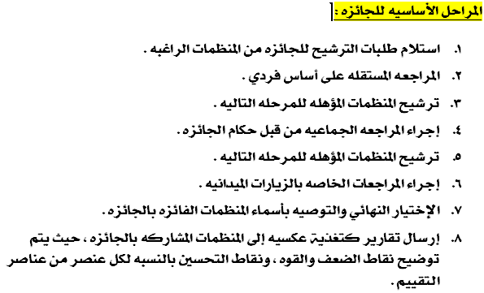  - الأولى .  - الثانيه .  - الثالثه .  - الرابعه .
( 20 ) | واحده من التالي ليست من عناصر المجموعه الأولى ( العناصر المساعده ) لنموذج التميز ضمن المعايير الرئيسيه في الجائزه الأوروبيه للجوده وهي :  - نتائج الأداء الرئيسيه . المجموعة الثانية  - الشراكه والموارد .  - السياسه والإستراتيجيه .  - العمليات .
( 21 ) | " درجة تلبية مجموعة الخصائص الموروثه في المنتج لمتطلبات العميل " - أحد تعريفات الجوده الذي يعود إلى :  - كورن N.Chorn .  - معهد المقاييس البريطاني .  - المواصفه الدوليه ISO 9000 - 2000 .  - جوزيف جوران Joseph Juran .
( 22 ) | أحد أبعاد الجوده الذي يشير للعمر التشغيلي المتوقع للمنتج هو :  - المطابقه . الانتاج حسب المواصفات المطلوبة أو معايير الصناعة  - الأداء . يشير لخائص المنتج الأساسية مثل وضوح الألوان بالنسبة للصورة ، أو السرعة بالنسبة للآلة .  - الإستجابه . مدى تجاوب البائع مع العميل ، مثل اللطف والكياسة في التعامل .  - الصلاحيه .
( 23 ) | إحدى مراحل تطور مفهوم إدارة الجوده الشامله التي ينصب التركيز فيها على كافة النشاطات والأساليب الإحصائيه بهدف التأكد من كون تصميم المنتج يتم وفقا للمواصفات المحدده هي مرحلة :  - تأكيد الجوده .  - ضبط الجوده .  - الفحص .  - إدارة الجوده الشامله .
( 24 ) | من مميزات إدارة الجوده الشامله مقارنة بالإداره التقليديه :  - مرونة السياسات والإجراءات .  - الرقابه اللصيقه . التقليدية  - التحسين وقت الحاجه . التقليدية  - العمل الفردي . التقليدية
( 25 ) | أحد أبرز العلماء والباحثين في مجال إدارة الجوده الشامله الذي يعتبر بمثابة الأب الروحي لحلقات الجوده Circles Quality هو :  - جوزيف جوران Joseph Juran .  - كاورو ايشيكاوا Kaora Ishikawn .  - ادوارد ديمنج W.Edward Deming .  - فيليب كروسبي Philip Grosby .
( 26 ) | أحد أنواع التغيير الذي يسمى ( بالصدمه القويه ) والذي يستوجب الحذر من الآثار الإجتماعيه السلبيه للمتأثرين به هو :  - التغيير الشامل .  - التغيير البطئ .  - التغيير السريع .  - التغيير المخطط .
( 27 ) | تتمثل المرحله الثالثه من مراحل عملية التغيير بـ :  - اختيار الإستراتيجيه الملائمه .  - تنفيذ التغيير .  - تحديد المشاكل الحقيقيه .  - تخطيط برامج التغيير .
( 28 ) | واحده من العبارات التاليه خاطئه حول مجالات التغيير في ظل إدارة الجوده الشامله وهي :  - يتناسب الهيكل التنظيمي الطويل Tall مع إدارة الجوده الشامله .  - ينتج عن تطبيق إدارة الجوده الشامله تغيير جذري في ثقافة المنظمه .  - يفترض التنفيذ الناجح لإدارة الجوده الشامله تحقيق تحسينات جوهريه سريعه في معايير الأداء الأساسيه .  - يعتبر الأسلوب الديمقراطي في الإداره أكثر ملائمه من الأسلوب الدكتاتوري في ظل تطبيق مفهوم الجوده الشامله .
( 29 ) | من أمثلة القوى الداخليه المحركه للتغيير في المنظمات :  - إصدار قوانين جديده . قوى خارجية  - تزايد الإهتمام بالمسؤوليه الإجتماعيه . قوى خارجية  - ارتفاع معدلات دوران العمل .  - التطورات التكنولوجيه . قوى خارجية
( 30 ) | إحدى متطلبات المنتج ضمن " نموذج كانو لرضا العملاء " Cano Model والتي تتصف بكونها غير متوقعه وغير معبّر عنها من قبل العميل كما وأن عدم الوفاء بها لن يُشعر العميل بعدم الرضا هي :  - متطلبات الإنجاز .  - المتطلبات الجاذبه .  - متطلبات الأداء .  - المتطلبات الأساسيه .
( 31 ) | جميع العبارات التاليه صحيحه حول الإستماع لصوت العميل لتحقيق رضاه عدا واحده خاطئه وهي :  - يُقصد بالعميل الداخلي المستخدم التالي لما هو منتج من الوحده المعنيه .  - يتم التركيز في إدارة الجوده الشامله على حاجات ورغبات متخذ القرار الشرائي . المستخدم الأحير  - إذا كان أداء المنتج أكبر من توقعات العميل يكون العميل بذلك سعيد .  - تعتبر الإستبانات من أكثر الطرق استخداما ضمن أساليب الإستماع لصوت العميل .
( 32 ) | يتمثل الجزء السادس الذي يمثل سقف البيت ضمن بيت الجوده / هيكل المصفوفه ( QFD ) بـ :  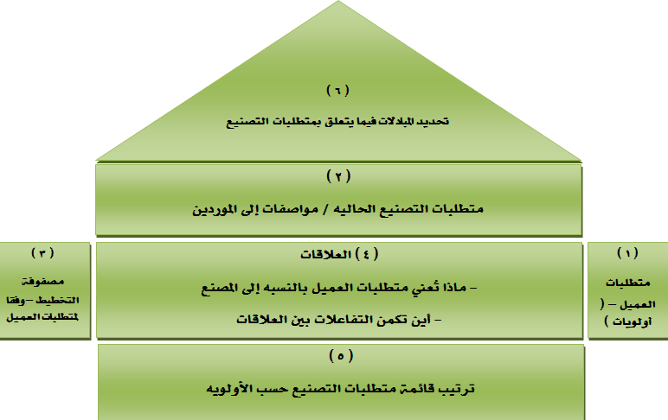  - تحديد المبادلات فيما يتعلق بمتطلبات التصنيع .  - أولويات متطلبات العميل .  - مصفوفة التخطيط وفقا لمتطلبات العميل .  - ترتيب قائمة متطلبات التصنيع حسب الأولويه .
( 33 ) | من فوائد إنتشار وظيفة الجوده ( QFD ) :  - توفير الوقت المخصص لتطوير المنتج .  - تعميق توجه العاملين نحو المنظمه .  - تخفيض تكلفة خدمة ما بعد البيع .  - جميع ما ذكر .
( 34 ) | يمثل الإحداثي ( 5 ، 5 ) على نظرية الشبكه الإداريه للباحثان بليك وموتون ( Blacke & Mouton نمط :  - القياده المعتدله .  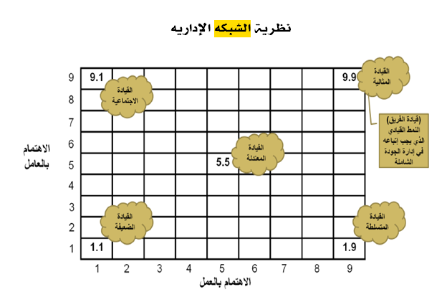  - القياده المثاليه .  - القياده الإجتماعيه .  - القياده الضعيفه .
( 35 ) | من الخصائص التي ينبغي توفرها في القياده الناجحه :  - التأكيد على العلاج بدلاً من الوقايه .  - إعطاء الأولويه لإحتياجات العميل الخارجي دون الداخلي .  - التأكيد على التطوير بدلاً من إجراء الصيانه فقط .  - تشجيع التنافس بدلاً من التعاون .
( 36 ) | من المرتكزات التي يجب تنفيذها حتى تعتبر الإداره ملتزمه تجاه الجوده :  - التزام التخطيط قصير الأجل إزاء التحسين المستمر .  - البُعد عن فلسفة العيوب الصفريه Zero Defects .  - عدم اتخاذ قرار الشراء اعتماداً على السعر وحده .  - الحفاظ على الطرق القديمه للإشراف والتدريب وعدم تغييرها .
( 37 ) | تختص العمليه الرابعه للإداره الإستراتيجيه بـ :  - تحديد الإستراتيجيات المناسبه .  - تحديد الأهداف الرئيسيه .  - رسالة المنظمه .  - تحليل البيئه .
( 38 ) | إحدى الإستراتيجيات التي تتبناها المنظمه للوصول إلى أهدافها والتي تتبعها في حالة قناعتها بمركزها التنافسي في السوق هي :  - الإستراتيجيات الدفاعيه . تستهدف الاهتمام بالظروف الداخلية للمنظمة مثل التدريب واعادة بناء الهيكل التنظيمي  - الإستراتيجيات الهجوميه . تستهدف الاهتمام بالظروف الخارجية للمنظمة مثل فتح فرع جديد والابتكار وتقديم مننتج جديد  - استراتيجيات قيادة التكلفه . خاصة بمستويات الإستراتيجية ( وهي التفوق علىا لمنافسين بانتاج منتجات بأقل تكلفة )  - استراتيجيات الإستقرار .
( 39 ) | أحد أهم الإستراتيجيات المتبعه في مجال الجوده التي تسعى لتطوير العمليات داخل المنظمه عبر القيام بتقييم العمليات بشكل كامل ودراسة العلاقات فيما بينها ، ناهيك عن إجراء المقارنات المرجعيه هي :  - التركيز على العملاء .  - تدريب الجوده المكثف .  - تولي الإداره العليا ضبط الجوده .  - تحسين الجوده .
( 40 ) | تتمثل الحاجه الرابعه وفقا لأولويات الإشباع ضمن نظرية إبراهام ماسلو للحاجات الإنسانيه بـ :  - الحاجات الإجتماعيه .  - حاجات الأمان .  - حاجات الإحترام والتقدير .  - الحاجات الفسيولوجيه .
( 41 ) | من الإعتبارات التي يجب مراعاتها في الحوافز الماديه ضمن فلسفة إدارة الجوده الشامله :  - توقيت دفع الحوافز الماديه .  - تجنب منح الحوافز لمستحقيها أمام العاملين .  - استخدام الحوافز الماديه بشكل أكبر مع الحوافز المعنويه .  - أ + ب .
( 42 ) | يعتمد نجاح تمكين العاملين على عدة عوامل هامه منها :  - وجود نظام موضوعي لتقييم الأداء .  - الحد من التغذيه العكسيه للإتصال داخل المنظمه .  - عدم الإعتماد على ربط الأداء بالحوافز .  - جميع ما ذكر .
( 43 ) | إحدى مراحل عملية التدريب في الجوده والتي يتم فيها تحديد أهداف التدريب وموضوعاته فضلاً عن توفير مستلزمات البرنامج التدريبي هي مرحلة :  - التحضير للبرنامج وتجهيز الماده التدريبيه .  - تحديد الإحتياجات التدريبيه .  - تصميم البرنامج التدريبي .  - تأسيس المنظمه التدريبيه .
( 44 ) | من أشكال الشراكه بين المنظمه والمورد :  - مشاركة المورد في التنبؤ بالمبيعات .  - تكوين فرق عمل مشتركه بين المنظمه والمورد لحل مشكلات الجوده وصعوبات تنفيذ التصميم .  - مشاركة موظفي المورد في حضور الدورات التدريبيه المتعلقه بالجوده .  - جميع ما ذكر .
( 45 ) | من أهم الفوائد الناجمه عن تطبيق نظام الشراء في التوقيت المطلوب ( JIT ) :  - زيادة المساحه المخصصه للإنتاج والعمليات .  - يستغرق وصول الشحنات وقت طويل نسبيا بُغية الدقه الأكبر .  - شراء كميات قليله وبعدد شحنات أكبر .  - زيادة المساحات المخزنيه .
( 46 ) | إحدى العوامل التي نؤثر في عملية اختيار مصادر الشراء والتي لا تؤخذ بعين الإعتبار في ظل إدارة الجوده الشامله هي :  - المصالح المتبادله .  - المركز المالي للمورد .  - العلاقات الشخصيه .  - طبيعة الخدمات المقدمه .
( 47 ) | واحده من التالي ليست من الشروط التي ينبغي توفرها في نظام الشراء في التوقيت المطلوب ( JIT ) حتى يتصف بالفعاليه وهي :  - بُعد مكان مخازن المورد من مصنع المورد .  - التقيد بتوريد الكميات المطلوبه في المكان المحدد .  - التأكيد على جودة المواد المسلّمه إلى المنظمه .  - الدقه في مواعيد التسليم من قبل المورد .
( 48 ) | من أمثلة تكاليف الفشل الخارجيه ضمن تكاليف الجوده :  - فحص العمليات . ضمن تكاليف التقويم  - إعادة العمل . فشل داخلي  - الكفاله .  - التدريب . ضمن تكاليف الوقاية .
( 49 ) | جميع العبارات التاليه صحيحه حول تكاليف الجوده عدا واحده خاطئه وهي :  - يشير مفهوم الحيود السداسي Six Sigma إلى وجود أقل من 3.4 عيبا في كل مليون وحده منتجه .  - يقود تقطّع جداول الإنتاج إلى تكلفة جودة غير ظاهره ( مستتره ) .  - يركز المدخل الحديث ضمن تكاليف الجوده على تكلفة العادم وإعادة العمل .  المدخل الحديث على تكاليف الفشل الخارجية والمدخل التقليدي على تكلفة العادم واعادة العمل  - تشير النظره التقليديه للجوده لكون الجوده الأعلى تُعنى تكلفه أكبر .
( 50 ) | واحده من التالي لا تنطبق على دالة خسارة الجوده لجينيتش تاجوتشي Genichi Taguchi وهي :  - اهتمام تاجوتشي بالبيئه الداخليه ، وقياس جودة المنتج من وجهة نظر الموظفين . اهتم بالبيئة الخارجية  - تشير دالة تاجوتشي لكون الجوده تؤثر على المجتمع إما بشكل عوائد أو خسائر يعاني منها المجتمع .  - تشير دالة تاجوتشي إلى أن انخفاض حجم التذبذب حول الهدف يؤدي إلى تحسين الجوده .  - تشير دالة تاجوتشي لكون الخساره تزداد كداله تربيعيه كلما كان الإنتاج أبعد عن الوزن المثالي .

تم بحمد الله الانتهاء من حل الأسئلة ... أي خطأ ارجو تنبيهي مع ذكر السؤال كامل
تم الإستعانة بالأسئلة من ملخص الأخت المبدعة ( المحترمة ) جزاها الله ألف خير

أخوكم أبو يزن
المستوى الثامن

